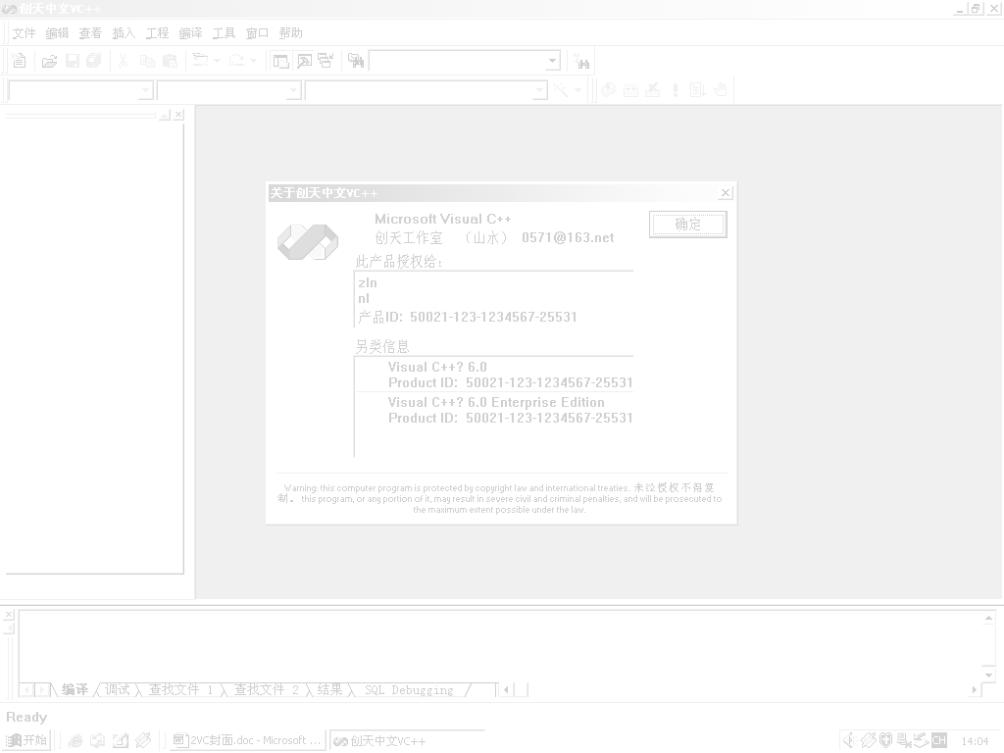

《C++程序设计》
实验报告

专业：计算机科学与技术
学号：
姓名：
教师： 杨绪兵
目录
作业一 基础练习 4
一．实验目的 4
二．实验内容 4
三．提高练习 4
四．程序清单 5
实验一 类与对象 14
一．实验目的 14
二．实验内容 14
三．提高练习 16
四．程序清单 17
实验二 友元 18
一．实验目的 18
二．实验内容 18
三．提高练习 19
四．程序清单 20
实验三 模板 21
一．实验目的 21
二．实验内容 21
三．提高练习 22
四．程序清单 23
实验四 重载 24
一．实验目的 24
二．实验内容 24
三．提高练习 26
四．程序清单 27
实验五 继承性与派生类 28
一．实验目的 28
二．实验内容 28
三．提高练习 31
四．程序清单 32
实验六 多态性与虚函数 33
一．实验目的 33
二．实验内容 33
三．提高练习 36
四．程序清单 37
实验七 输入输出流、文件流与异常处理 38
一．实验目的 38
二．实验内容 38
三．提高练习 39
四．程序清单 40
实验八 面向对象分析、设计综合实验 41
一．实验目的 41
二．实验内容 41
三．提高练习 42
四．程序清单 43
附录：课程设计题目 44
第1题：设计一个学生学籍管理系统 44
第2题：设计一个循环链表，用来表示大整数 44
第3题：设计一个模拟电信计费程序 44
第4题：设计一个保留字（或关键字）的统计程序 45
第5题：设计一个文本行编辑程序 45
第6题：设计一个数据文件处理程序 45
第7题：设计一个超长整数类 46
第8题：设计一个随机读写文件程序 46
第9题：设计一个图形类体系 46
第10题：设计一个简单生命仿真程序 46
总结《面向对象方法》课程 47

作业一 基础练习

一．实验目的
- 基于C语言和数据结构的程序设计
- 训练分析问题和上机实践能力

二．实验内容
第Ⅰ题：基本练习
设计一个四则运算器程序，要求：
- 用随机数控制产生的四则运算表达式;
- 让用户定时计算结果并统计正确率;

第Ⅱ题：基本练习
设计一个实现两个长整型相乘的程序。

三．提高练习
四．程序清单
（要求附执行结果）

第Ⅱ题：
1．设计分析：

2．程序清单
//设计一个实现两个长整型相乘的程序，测试用例如下：
Please input A :2147483647
Please input B :2147483647
result=4611686014132420609

Please input A :2147483647
Please input B :-2147483648
result=-4611686016279904256

Please input A :-2147483648
Please input B :-2147483648
result=4611686018427387904

3．执行结果

4．问题思考

实验一 类与对象

一．实验目的
- 学习类与对象的定义，声明和使用方法
- 数据成员与成员函数的访问权限
- 构造函数和析构函数的作用
- 重载成员函数
- 对象指针和对象数组
- 成员指针
- 静态数据成员和静态成员函数
- 嵌套类和子对象
- 常对象

二．实验内容
第Ⅰ题：基本练习
- 定义一个矢量类Vector，其结构如下：
  - 私有数据成员int x,y; 表示二维矢量的两个分量
  - 构造函数实现初始化数据成员
  - 输出数据成员函数 void display( );
  - 类外访问数据成员函数
int getx( );
int gety( );
- 功能成员函数实现矢量加、减、乘运算
Vector Add(const Vector &ob2 );
Vector Sub(const Vector &ob2 );
int Mult(const Vector &ob2 );
- 在Vector 类的基础上，定义矩阵类Matrix（2*2阶），其结构如下：
- 私有数据成员Vector lefttop,righttop,leftbottom,rightbottom; 表示2*2阶矩阵的四个元素。（提示：也可以采用子对象数组来实现Vector MatrixArray[2][2];）
  - 构造函数实现初始化数据成员
- 输出数据成员函数 void display( );
  - 类外访问数据成员函数
Vector GetVector(int i, int j); // i, j为矩阵元素的下标MatrixArray[i][j]
  - 功能成员函数实现矢量加、减、乘运算
Matrix Add(const Matrix &ob2 );
Matrix Sub(const Matrix &ob2 );
Matrix Mult(const Matrix &ob2 );
- 其他要求：
  - 主函数实现对以上两个类中定义的功能的验证
  - 类中定义的成员函数的函数体在类外完成

第Ⅱ题：基本练习
通过查阅MSDN帮助了解CString类、CTime 类和CTimeSpan类的用法，并编程验证CString类、CTime 类和CTimeSpan类各个成员函数的使用方法。

第Ⅲ题：基本练习
将10个英文单词对象存放在一维对象数组Dictionary中，编程实现根据用户的输入找出所有与之（输入串）匹配的单词和个数（在数组中按从前向后的顺序）。
提示：
- 要求采用C++求解；
- 设计一个Word类，包含以下成员：
  - 一个私有数据成员word；
  - 一个构造函数用于给word赋初值；
  - 一个公有成员函数LookUp(char s[])用于根据用户的输入找出所有与s串匹配的单词和个数;

第Ⅳ题：基本练习
1．设计一个学生类CStudent，其结构如下：
- 私有数据成员No（学号），Name（姓名），DegChinese（语文成绩），DegMaths（数学成绩），DegEnglish（英语成绩），两个数据成员Sum（总分）和Num（人数）；
- 重载构造函数，实现对类实例对象的带参数初始化和无参数初始化；
- 公有成员函数SetData（）；实现键盘随机输入对数据成员赋值；
- 公有成员函数Display（）；实现屏幕输出对数据成员；
- 公有成员函数Average（）；用于计算学生个人平均分；
2．设计一个统计类CStatistic，其结构如下：
- 私有数据成员Nums（学生人数），AveChinese（语文总评成绩），AveMaths（数学总评成绩），AveEnglish（英语总评成绩），StuArray（学生对象数组）；
- 公有静态成员函数Average（）；用于计算全班平均分；
- 公有成员函数Sort（）；实现学生对象数组中的对象按照平均分（从高到低）排序；
- 公有成员函数Display（）；实现屏幕输出对数据成员；
3．主函数设计要求：
- 定义一个指向CStatistic对象的指针pStatistic，实现对象的初始化或赋值；
- 输出格式如下：
学号 | 姓名 | 语文 | 数学 | 英语 | 平均分 | 名次
0181109 | Phillise | 90 | 90 | 90 | 90 | 1
0181119 | Jack | 85 | 85 | 85 | 85 | 2
0181123 | Mary | 80 | 85 | 75 | 80 | 3
0181213 | Jerry | 75 | 70 | 80 | 75 | 4
0181111 | Mike | 75 | 65 | 70 | 70 | 5
0181221 | Tom | 65 | 60 | 55 | 65 | 6
总评 |  | 78.33 | 75.83 | 77.5 | 77.5

三．提高练习
- 将Vector 类推广到N维空间上，即矢量对象Ob(x0,x1,x2,……xn-1)，该如何实现以上功能？
- 将Matrix 类推广到N*M阶矩阵上，该如何实现以上功能？
- 在学习了运算符重载的内容后，对以上类定义中加、减和乘运算用运算符重载编程实现。
四．程序清单
（要求附执行结果）

实验二 友元

一．实验目的
- 熟练掌握友元函数的设计
- 熟练掌握友元类的设计

二．实验内容
第Ⅰ题：基本练习
设计一个学生类CStudent，其结构如下：
  - 私有数据成员Name（学生姓名）、Degree（成绩）；
  - 构造函数对数据成员初始化；
  - 设计一个友元函数Display(CStudent&)；输出成绩的等级：>=90为优秀；80～89为良好；70～79为中等；60～69为及格；< 60为不及格；
  - 输出结果如下：
姓名 | 成绩 | 等级
Mary | 78 | 中等
Jack | 93 | 优秀
Mike | 54 | 不及格
John | 88 | 良好
第Ⅱ题：基本练习
设计一个学生类CStudent，其结构如下：
  - 私有数据成员Name（学生姓名）、Degree（成绩）、Level[7]（成绩等级）；
  - 构造函数对数据成员初始化；
  - 设计一个CStudents的友元类CProcess，其结构包含两个成员函数：
- void Transform(CStudent& s)；实现对s的数据成员Level的判断其成绩的等级，：>=90为优秀；80～89为良好；70～79为中等；60～69为及格；< 60为不及格；
- void Display(CStudent& s)输出s成绩的等级；
  - 输出结果如下：
姓名 | 成绩 | 等级
Mary | 78 | 中等
Jack | 93 | 优秀
Mike | 54 | 不及格
John | 88 | 良好
第Ⅲ题：基本练习
设计一个日期类CDate，其结构如下：
  - 私有数据成员Year（年份）、Month（月份）、Day（日号）；
  - 构造函数对数据成员初始化；
  - 友元函数Leap(CDate& d);判断当前日期d是否为闰年；
  - 友元函数Sub (CDate& d1, CDate& d2);计算两个日期d1和d2之间的天数；
  - 友元函数Count_Day(CDate& d,int flag);当参数flag=1时，计算年头到当前日期d的天数；当参数flag=0时，计算当前日期d到年尾的天数；

第Ⅳ题：附加练习
1． 设计一个类DataArray,其结构如下：
- 私有数据成员A[]和Num(A数组中元素的个数)；
- 构造函数将数据成员赋值为空；
- 设计一个DataArray类的友元类Process，其结构如下：
- 没有任何数据成员；
- 公有成员函数void SetData（DataArray &s）;用于对象s的数据成员进行键盘赋值；
- 公有成员函数void InsertSort（DataArray &s）;用于对象s的数组元素进行插入排序；
- 公有成员函数void ShellSort（DataArray &s）;用于对象s的数组元素进行Shell排序；
- 公有成员函数void BubbleSort（DataArray &s）;用于对象s的数组元素进行冒泡排序；
- 公有成员函数void QuickSort（DataArray &s）;用于对象s的数组元素进行快速排序；
- 公有成员函数void SelectSort（DataArray &s）;用于对象s的数组元素进行选择排序；
- 公有成员函数void Display（DataArray &s）;用于对象s的数组元素的输出；

三．提高练习
1．友元函数有什么特点？在什么时候采用友元函数？
2．友元类有什么特点？什么是使用友元类的限制？
3．如果完成以上第Ⅳ题：附加练习的同学请思考以下问题：
- DataArray和Process类可以合并为一个类吗？如可以，该如何实现？
- 采取友元类和合并为一类的方法有什么区别？
四．程序清单
（要求附执行结果）

实验三 模板

一．实验目的
- 学习类模板的定义和使用
- 学习函数模板的定义和使用
- 链表的不同实现方法

二．实验内容
第Ⅰ题：基本练习
定义一个链表类List1，其结构中私有数据成员如下表：
List1对象
L[0]
L[1]
L[2]
…
…
L[Length-1] //实际链尾节点
…
L[Size-1] //链表节点保存在数组中 Type L[Size];
//其中Type是待定数据类型
int size; // 链表限定长度
int Length; //链表实际长度

第Ⅱ题：基本练习
定义一个链表类List2，其结构中私有数据成员如下表：

List2对象 类外的链表数组Type tmp[Length];
tmp[0]
Type *pl;
//指向链表的指针
tmp [1]
tmp [2]
int Length;
//实际链表长度
…
…
tmp [Length-1] //链尾节点

第Ⅲ题：基本练习
定义一个链表类List3，其结构中私有数据成员如下表：
List3对象(链表头)
Type data;
//链表节点值
data
data
data

List3 *next;
//指向下一个节点的指针
next
next
next=NULL

☼ 对以上三个链表的具体要求如下：
  - 定义构造函数和析构函数
  - 输出数据成员函数
void display( );
  - 返回链表长度函数
int Length( );
  - 在链表尾追加一个节点，数据值为t, 返回值是在链表中的位置：
int Append( const Type &t);
  - 在链表中的第i个位置插入一个节点，数据为t, 返回值表示是否成功
int Insert(const Type &t , int i);
  - 将链表进行冒泡排序
void BubbleSort( );
  - 在链表中检索数据值为t的节点，并返回其位置信息
int Search( Type &t );
  - 对数组下标运算符重载，以实现对象对成员数组元素的访问
Type & operator [ ] (int i);
☼ 其他要求：
  - 主函数实现对以上三个类中定义的功能的验证
  - 类中定义的成员函数的函数体在类外完成
  - 要求头文件 *.h 存放类定义，源文件 *.cpp 存放成员函数体定义
  - 排序按照降序排列

三．提高练习
- 比较三种链表的性能优缺点（按时间复杂度和空间复杂度来分析）。是否有改善措施？
- 如何实现删除链表中节点的功能？设计其流程图。
四．程序清单

（要求附执行结果）

实验四 重载

一．实验目的
- 熟练掌握函数重载的设计
- 熟练掌握运算符重载的设计

二．实验内容
第Ⅰ题：基本练习
设计一个点类Point，其结构如下：
- Point类表示二维平面点的集合，数据成员由点的坐标值表示；
- 三个重载构造函数：
  - 一个是无参数的构造函数；
  - 一个是带坐标值参数的构造函数，实现对数据成员的初始化；
  - 一个是copy构造函数，实现用一个对象初始化本对象；
- 两个重载成员函数：
  - void offert(int , int )； 实现点的偏移，参数是偏移量；
  - void offert(Point &)； 实现点的偏移，参数Point类对象是偏移量；
- 8个运算符重载函数：
  - bool operator = = (Point &)；判断两个点对象是否相等；
  - bool operator ！= (Point &)；判断两个点对象是否不相等；
  - void operator + =(Point &)；将两个点对象相加；
  - void operator − =(Point &)；将两个点对象相减；
  - void operator ++()；将当前对象自增1（前缀）；
  - void operator ++(int k)；将当前对象自增10（后缀）；
  - void operator − − ()；将当前对象自减1（前缀）；
  - void operator − − (int k)；将当前对象自减10（后缀）；
  - friend Point& operator + (Point &, Point &)；将两个点对象相加；
  - friend Point &operator − (Point &, Point &)；将两个点对象相减；
- 两个成员函数提供实例对象对私有数据的访问：
  - int GetX（）；
  - int GetY（）；
- 公有成员函数void Display（）；输出对象的数据成员；

第Ⅱ题：基本练习
设计一个时间类Time，其结构如下：
- 私有数据成员包含小时（Hour）、分钟（Minite）和秒（Second）；
- 三个重载构造函数：
  - 一个是无参数的构造函数；
  - 一个是带参数的构造函数，实现对数据成员的初始化；
  - 一个是copy构造函数，实现用一个对象初始化本对象；
- 成员函数实现时间对象相加、减运算：
  - Time& Add(Time&);
  - Time& Sub(Time&);
- 成员函数实现时间对象自增++、自减− −运算：
  - void operator + + ();//自增1秒（按两种结合形式）
  - void operator − − ();//自减1秒（按两种结合形式）
- 友元函数实现时间对象相加、减的运算符重载：
  - friend Time& operator + (Time&， Time&)；
  - friend Time& operator − (Time&， Time&)；
- 公有成员函数void Display（）；输出对象的数据成员；

第Ⅲ题：基本练习
设计一个二次多项式类QuadPolinomial，包含私有数据成员是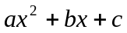的系数；
- 重载构造函数初始化数据成员；
- 重载两个二次多项式相加、相减的运算符友元函数；
- 友元函数float Value(const QuadPolinomial&,float x);实现给定x值，求多项式的值；
- 成员函数int Root(float& r1, float& r2)计算二次方程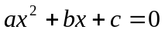的两个实根（分无根，等根和两个实根的情况）；
- 成员函数输出二次多项式void disp();//形如“ax↑2+bx+c”

第Ⅳ题：基本练习
设计一个Person类，其结构如下：
- 私有数据成员char Name[10];//姓名
- 私有数据成员 int Age;//年龄
- 重载构造函数初始化数据成员；
- 成员函数输出数据成员void display( );
- 重载“=”运算符实现对象直接赋值；
- 重载“，”运算符，返回年龄较大的对象；
- 设计一个Person对象的数组，用“=”赋初始化值；用“，”将数组元素按从大到小排序，并输出；

三．提高练习
- 完成了第Ⅰ题：基本练习后可以思考：
- 重载Point类型运算符；
- 实现两个Point实例对象的“= =”号运算符重载；(离原点的距离相等)
- 实现两个Point实例对象的“>”号运算符重载；(离原点的距离远的点大)
- 实现两个Point实例对象的“<”号运算符重载；(离原点的距离远的点大)
- 完成了第Ⅱ题：基本练习后可以思考：
- 将私有数据成员包含小时（Hour）、分钟（Minite）和秒（Second）；合并成一个char* NowTime；的数据成员；
- 实现两个Time实例对象的“=”号运算符直接赋值；
- 实现两个Time实例对象的“= =”号运算符直接比较；
- 实现对new、delete运算符的重载，以便动态创建Time对象；

四．程序清单

（要求附执行结果）

实验五 继承性与派生类

一．实验目的
- 学习类继承关系的定义，声明和使用方法
- 继承对基类访问控制的改造
- 继承关系中构造函数和析构函数的作用
- 学习虚基类是如何解决二义性问题

二．实验内容
第Ⅰ题：基本练习
1．定义一个基类BaseString，实现字符串基本的输入功能，其结构如下：
  - 保护数据成员
char Data[50]; // 字符串数组
unsigned int Length; // 字符串长度，包括结束字符”\0”
  - 构造函数和析构函数实现继承关系中调用顺序
  - 返回字符串长度成员函数 unsigned int GetLength( );
  - 输出数据成员函数 void Display( );
  - 类外访问数据成员函数 char * GetData( );
- 成员函数实现键盘输入字符串，为类对象的数据成员赋值 Void Input( );

2．定义BaseString的公有派生类ReString，实现字符串的倒置功能
- void Inverse( ); //如原字符串“ABC”,倒置后“CBA”

3．定义BaseString的保护派生类CopyString，实现字符串的copy功能
- void Copy(const CopyString &ob); //把对象ob 拷贝到当前对象成员中

4．定义BaseString的私有派生类CmpString，实现字符串的比较功能
- int Compare(const CmpString &ob );
返回值=1，表示当前对象字符串长度>ob字符串长度
返回值=0，表示当前对象字符串长度=ob字符串长度
返回值= -1，表示当前对象字符串长度<ob字符串长度

5．定义NewString公有继承自ReString，CopyString，CmpString
- 在程序中体现多重继承中构造函数的调用顺序
- 用三种不同的手段解决二义性问题
- 为基类BaseString，ReString，CopyString，CmpString增加带参数的构造函数，实现构造函数的参数传递
☼ 其他要求：
- 主函数实现对以上所有类中定义的功能的验证
- 类中定义的成员函数的函数体在类外完成
- 在结构设计中作出类继承关系图

第Ⅱ题：基本练习
设计一个虚基类Person，派生出父亲类Father、母亲类Mother，间接派生出孩子类Child；其主要数据包括姓、名、年龄，性别，孩子用父亲的姓；要求如下：
- 重载构造函数初始化数据成员；
- 公有成员函数void SetData（[形参列表]）;//实现数据成员赋值；
- 分别输出数据成员void Display( )；
- 设计一个Person对象指针数组，完成初始化；
- 并按照年龄从大到小排序输出，形式如下：
姓名 | 年龄 | 性别 | 父亲 | 母亲
王军 | 49 | 男 | 不详 | 不详
李丽 | 47 | 女 | 不详 | 不详
张语 | 35 | 男 | 不详 | 不详
刘美 | 32 | 女 | 不详 | 不详
王仪 | 17 | 女 | 王军 | 李丽
张芊 | 5 | 女 | 张语 | 刘美

第Ⅲ题：基本练习
1．设计一个队列类Queue作为基类，其结构如下：
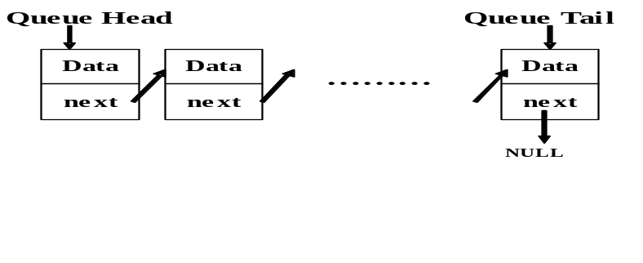
- 公有成员函数包括队列常规操作：
  - void InitQueue（）；//建立一个空队列；
  - bool InsertNode（[参数列表]）；//在队列中的某个位置插入一个节点；
  - bool DeleteNode（[参数列表]）；//在队列中的某个位置删除一个节点；
  - int FindNode（[参数列表]）；//在队列中查找一个节点，返回其位置值；
  - Node FindNode（[参数列表]）；//在队列中查找某个位置上的节点，返回其节点；
  - int QueueLength（）；//返回队列的长度（节点数）
  - bool IsEmpty（）；//判断队列是否为空；
  - void Display（）；//输出队列的节点；
2．设计一个Queue类的派生类顺序队列OrderQueue，其结构如下：
- 该队列的节点按从大到小的顺序排列；
- 公有成员函数包括重载队列常规操作；
- 公有成员函数void Sort（）;//实现队列内部的排序；
- 设计一个Queue类的派生类循环队列CircleQueue，其结构如下：
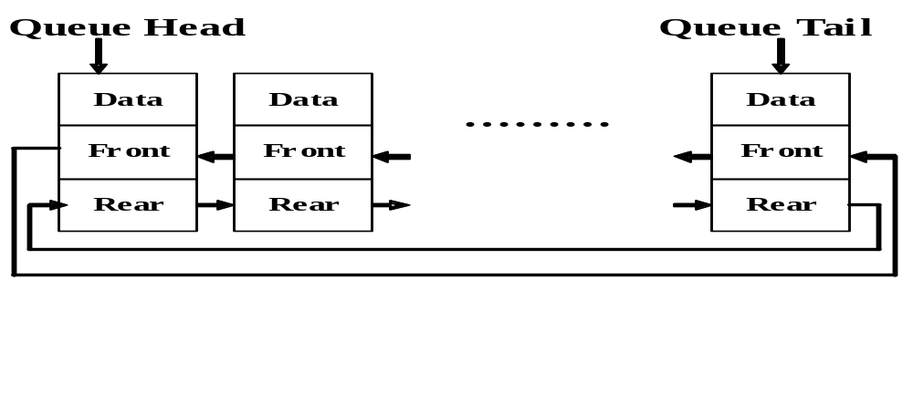
- 公有成员函数包括重载队列常规操作；

第Ⅳ题：基本练习
1．设计一个Date类，其结构如下：
- 私有数据成员char* pYMD；//指向字符串的指针，表示“****年**月**日”；
- 公有成员函数
  - 重载构造函数实现数据成员初始化；（带参数和Copy构造）
  - 重载“=”运算符，实现对象直接赋值；
  - Date& Add（[参数列表]）；//计算n天以后是“****年**月**日”；
  - Date& Sub（[参数列表]）；//计算n天以前是“****年**月**日”；
  - void Display（）；//输出Date对象的数据“****年**月**日”；

2．设计一个Date类的派生类Time，其结构如下：
- 私有数据成员char* pTime；//指向字符串的指针，表示“**时**分**秒”；
- 公有成员函数
  - 重载构造函数实现数据成员初始化；（带参数和Copy构造）
  - 重载“=”运算符，实现对象直接赋值；
  - Time& Add（[参数列表]）；//计算H时M分S秒以后是“****年**月**日**时**分**秒”；
  - Time & Sub（[参数列表]）；//计算H时M分S秒以前是“****年**月**日**时**分**秒”；

三．提高练习
1．将第Ⅰ题：基本练习中基类BaseString中的数据成员char Data[50]; 改成char *pstr ; 以上功能如何实现？
2．总结用虚基类解决二义性问题的特点。
3．第Ⅲ题：基本练习中队列节点设计为类对象（例如Person），该如何实现？
4．第Ⅳ题：基本练习中的数据改成int类型，该如何实现？有没有更简单高效的数据结构？
四．程序清单

（要求附执行结果）

实验六 多态性与虚函数

一．实验目的
- 理解静态多态和动态多态的特性
- 学习虚函数的定义和使用方法
- 学习纯虚函数和抽象类的定义和用法
- 运算符重载和虚运算符重载形式

二．实验内容
第Ⅰ题：基本练习
1．定义一个点类Point，其结构如下：
- 保护数据成员int x,y; 表示二维空间点的两个坐标分量
- 构造函数带默认参数实现初始化数据成员Point(int i=0, int j=0);
- 成员函数设置点的坐标值void SetXY(int m, int n);
- 成员函数绘制当前图形
void Draw( ); //其实只要输出字符串“Point : (x,y)”表示当前图形是点

2．由基类Point公有派生出Line、Circle 类，其结构如下：
- 需要对Line、Circle 类新增加保护数据成员
Line::int x1,y1; // 直线的另外一个点
Circle::int x2,y2; // 圆的另外一个点，两点间距作为圆直径
- Line、Circle 类的构造函数实现对基类的参数传递
- 重载成员函数设置点的坐标值
void Line::SetXY(int m,int n，int l, int k);
void Circle::SetXY(int m,int n，int l, int k);
- 成员函数绘制当前图形
void Line::Draw( );
//输出字符串“Line : (x,y)——(x1,y1)”表示当前图形是直线
void Circle::Draw( );
//输出字符串“Circle : (x,y)——(x1,y1)”表示当前图形是圆

- 其他要求：
- 普通函数void SetObject(Point *p)实现对成员函数的调用p->SetXY( ); 形参改为引用又如何？
- 普通函数void DrawObject(Point *p)实现对成员函数的调用p->Draw( ); 形参改为引用又如何？
- 主函数实现对以上两个派生类中定义的成员函数调用，体会静态联编
- 将基类Point中的成员函数SetXY、Draw设为虚函数，体会动态联编
- 将基类Point中的成员函数SetXY、Draw设为纯虚函数，体会与上面的区别

第Ⅱ题：基本练习
- 继承关系如下图
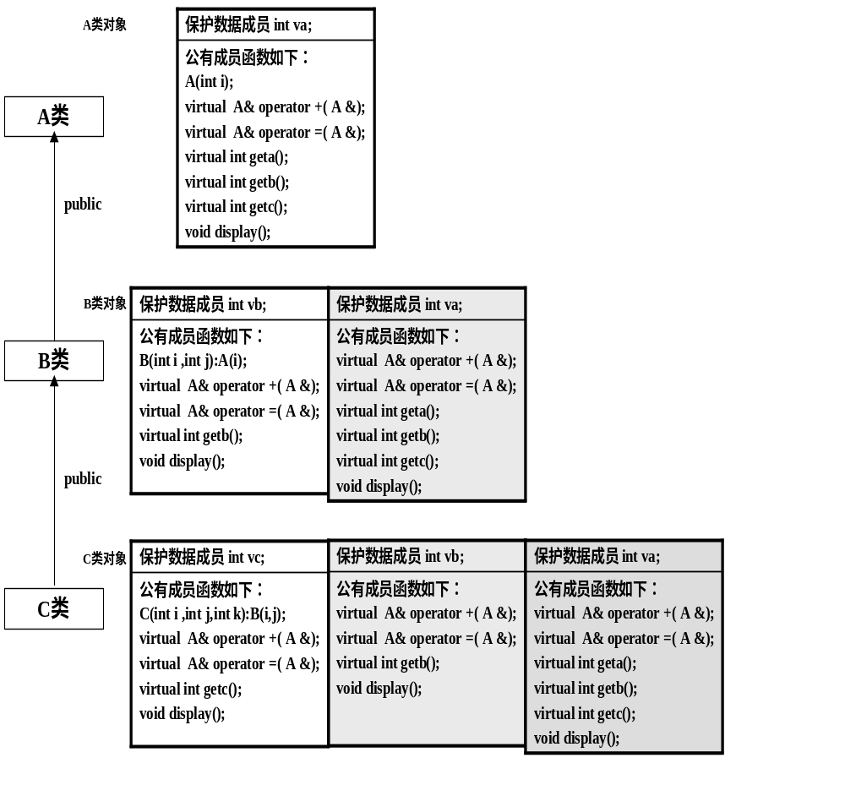要求如下：
- 以上各个类对象可以实现相互+、=运算，是同名数据成员相加、相等
- 普通函数实现动态联编
void AddObject(A& ob1 , A& ob2)
{
ob1=ob1+ob2;
}
- 主函数如下：
void main( )
{
A a(10); B b(10,20); C c(10,20,30);
AddObject(a,b); AddObject(b,c); AddObject(c,b);
a.display(); b.display(); c.display();
a=b+c; c=c+a;
a.display(); b.display(); c.display();
}其运行结构是什么？

第Ⅲ题：基本练习
设计评选优秀教师和优秀学生的程序，其类结构和派生关系如下图所示。当输入一系列教师和学生的记录后，将优秀教师和学生的姓名列出来。
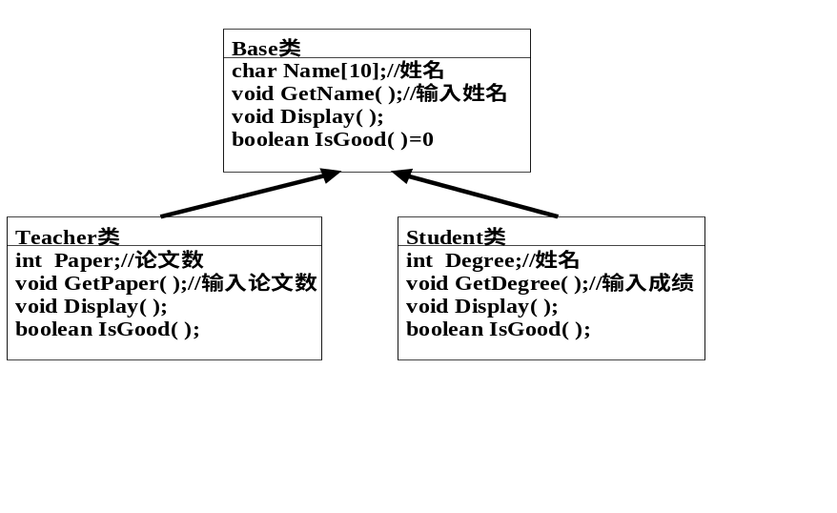
具体要求如下：
- 优秀教师的论文数>=5；
- 优秀学生的成绩>=90;
- 主程序中要求用对象指针数组来存储输入的教师和学生对象；
- 用指向类成员的指针来调用成员函数；

第Ⅳ题：基本练习
设计一个抽象类Container，其中定义了计算表面积和体积的纯虚函数，保护数据成员double Radius;//可作球体半径，正方体边长或圆柱体底圆半径；该抽象类派生出Cube（正方体类）、 Sphere（球体类）、Cylinder（圆柱体类），分别求出它们的表面积和体积。

三．提高练习
- 使用虚函数的条件？虚函数的实现方法？虚函数的特性？
- 在什么情况下用纯虚函数和抽象类？
- 静态联编和动态联编的区别是什么？
- 虚析构函数有什么作用？什么情况下用虚析构函数？
四．程序清单

（要求附执行结果）

实验七 输入输出流、文件流与异常处理

一．实验目的
- 掌握格式化输入输出
- 掌握磁盘文件的输入输出
- 掌握输入输出运算符重载
- 掌握异常处理机制

二．实验内容
第Ⅰ题：基本练习
编写一个程序，其功能要求如下：
- 能够一屏一屏简单浏览指定文本文件；
- 将两个文本文件合并成一个文本文件；
- 给一个文本文件每一行加上行号存储到另一个文本文件中；
- 将一个文件中的所有小写字母转换成大写字母后存储到另一个文本文件中；

第Ⅱ题：基本练习
编写一个程序，采用“>>”和“<<”运算符重载的方法，将文本文件f1.dat中的数据读到一个数组类Array的对象ob（4╳5大小）中，并显示出来，然后将ob写到f2.dat文件中；
假设f1.dat文件中的数据为：
1 2 3 4 5 6 7 8 9 10 11 12 13 14 15 16 17 18 19 20
第Ⅲ题：基本练习
编写一个程序对一个任意维数组进行键盘赋值，并能够处理数组下标的溢出异常。

第Ⅳ题：基本练习
编写一个文件拷贝的程序。注意应该充分考虑用户在使用该程序时可能遇到的所有异常情况。
提示： MFC提供了CException类作为异常的基础类，其派生类CFileException是专门针对文件异常的处理。其数据成员CFileException::m_cause，可能值有以下几种：
CFileException::none 没有错误
CFileException::generic 未指明的错误
CFileException::fileNotFound 无法找到文件
CFileException::badPath 路径错误
CFileException::tooManyOpenFiles 同时打开的文件数目太多
CFileException::accessDenied 文件拒绝被访问
CFileException::invalidFile 错误应用文件
CFileException::removeCurrentDir 试图删除当前目录
CFileException::directoryFull 目录满
CFileException::badSeek 设置文件指针错误
CFileException::hardIO 硬件错误
CFileException::sharingViolation 文件共享错误
CFileException::lockViolation 试图加锁出错
CFileException::diskFull 磁盘满
CFileException::endOfFile 已达文件尾

三．提高练习
- 编程验证输出int数据的不同制式？
- 编程验证输出float数据的精度和宽度？
- 读写磁盘文件有有几种方法？
- 编程验证异常处理机制中类对象的构造和析构函数是如何调用的？总结有几种特殊情况？
- 编程验证如何确定文件的读、写指针的位置？如何改变它们，以便实现随机读写的目的？

四．程序清单

（要求附执行结果）

实验八 面向对象分析、设计综合实验

一．实验目的
通过〈〈面向对象技术〉〉课程的学习，对复杂题目实现面向对象的分析、设计和编程，提高学生的软件开发实战水平，从而进一步提升理论结合实践的能力。

二．实验内容
第Ⅰ题：设计一个简单的图书馆管理系统
★分析：图书馆管理系统分为借书、还书、图书维护和读者维护等四部分构成。
- 读者类Reader：
int tag;//删除标记：1——已删，0——未删
int no;//读者编号
char name[10];//读者姓名
int borrowbook[MaxBorrow];//所借图书，MaxBorrow是读者最多可借图书数
- 读者库类RDatabase:
int top;//读者记录指针
Reader read[MaxReader];//读者记录，MaxReader是最多读者数
- 图书类Book：
int tag; //删除标记：1——已删，0——未删
int no;//图书编号
char name[20];//书名
int onshelf;//是否在架：1——在架，0——已借
- 图书库类BDatabase:
int top;//图书记录指针
Book book[MaxBook];//图书记录，MaxBook是图书最多图书数
提示：在BDatabase的构造函数中，将book.txt文件中的所有记录读到book[]中。处理完毕后，在析构函数中将所有未删除记录写入到book.txt中。中间处理都是对book[]进行的。
★要求：
- 在设计结构时要求将四个类之间的关系给出图例。
- 所有的成员函数全部由设计者完成，并附程序清单和结果分析

第Ⅱ题：设计一个二叉树类BinTree，以实现二叉树的基本操作
★要求：设计者分析题目（二叉树的定义详见〈〈数据结构〉〉教材），实现以下功能函数
- 构造函数和析构函数
- 创建目标二叉树CreateTree
- 按照前序、中序和后序遍历二叉树 PreOrder、InOrder、PostOrder
- 在二叉树中查找节点Find
- 在二叉树中插入节点Insert
- 返回二叉树的深度

第Ⅲ题：物流配送管理
设计一个有十个连锁基层店的配送系统，假定它们是一个完全网络，即从任何店都可以到其它一个店。总店的配送中心每天都要向各个店输送数量不等的货物。设计一个配送路线的程序，使总运费最低。
★要求：设计者分析题目（完全图的定义详见〈〈数据结构〉〉教材），实现以下功能
- 设计类结构
- 构造完全图
- 求配送运费最短路径（提示：运费=里程x货物数量）

第Ⅳ题：作业调度
某产品售后服务中心需要根据客户请求安排服务顺序。公司承诺，对金牌客户的请求在24小时内作出响应；对银牌客户需要在48小时内予以回应；对于一般客户则在5个工作日内予以回应，且只在工作时间予以服务。同类客户则按请求递交的顺序安排服务。设计一个根据客户要求安排服务的程序。每次服务需时为半个工作日。
★要求：
提示：不一定是优先级高的任务就一定要先安排，还要考虑等待时间。例如，如果某个普通客户已等待了4天半了，如果再等待就会破坏公司的承诺，而另一个银牌客户，甚至是一个金牌客户如果再等待半天还不至于破坏公司的承诺，就应该优先安排那个普通客户。

三．提高练习
- 总结面向对象系统分析的方法。
- 如何确定类的静态特性和动态特性？
- 如何确定系统的静态特性和动态特性？
四．程序清单

（要求附执行结果）

附录：课程设计题目

第1题：设计一个学生学籍管理系统
- 学生信息包括：姓名、学号、性别和英语、数学、程序设计、体育成绩。
- 从键盘输入数据，建立数据文件student.dat。
- 实现对学生或学号查询，显示信息。
- 对所有学生，按照班级计算平均成绩。
- 分别按照英语、数学、程序设计和体育成绩排序生成结果文件。

第2题：设计一个循环链表，用来表示大整数
- 链表的头结点值为-1，其余结点依次存放数据，各结点最多放四位整数，如下图表示233238766：
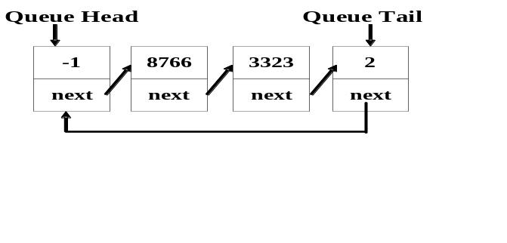
- 利用上述数据结构解决大整数的表示，以及加法、减法运算（用两个链表表示操作数）。
- 将上述数据结构应用于10位以上求素数问题和阶乘问题。

第3题：设计一个模拟电信计费程序
- 假设电信计费标准：固定电话长途话费0.02元/秒，固定电话本地话费0.06元/分，无线电话长途话费1.00元/分，无线电话本地话费0.60元/分，无线电话接听话费0.50元/分。
- 源数据文件中存放：电话号码，电信服务类别，通话时间（秒）。
- 生成固定长途电话文件：长途电话号码和通话时间。
- 生成固定本地电话文件：本地电话号码和通话时间。
- 生成无线长途电话文件：长途电话号码和通话时间。
- 生成无线本地电话文件：本地电话号码和通话时间。
- 生成无线接听电话文件：接听电话号码和通话时间。
- 生成统计电信费用文件：电话号码、累计电信费用。

第4题：设计一个保留字（或关键字）的统计程序
- 建立保留字文件；
- 从源数据文件（C或C++语言程序）中，读取字符或字符串，与保留字文件中的保留字进行匹配比较，并统计计数。
- 输出两张表文件：保留字计数，扫描程序的次数，非保留字计数。

第5题：设计一个文本行编辑程序
- 对文本文件按行进行编辑：先从输入文件中读取数据，然后根据行编辑命令处理，将结果写到输出文件中。
- 行编辑命令包括：
序号 | 行编辑命令格式 | 功能
１ | *L m，n | 显示从第m至n行的文本
２ | *I m  ……  ^Z | 插入文本（……）在第m行后
３ | *D m，n | 删除从第m至n行的文本
４ | *R m，n  ……  ^Z | 用文本（……）替换第m至n行的文本
５ | *X | 保存并退出编辑程序
６ | *Q | 放弃并退出程序

第6题：设计一个数据文件处理程序
- 源数据文件中含有字符和数字，从中读取数值数据（将连续的数字字符看成一个数值数据），和读取的单词（将连续的字母字符看成一个单词）分别存放在不同的文件中，并且排序后输出显示。
例如：源数据文件old.dat包括：asjjk 12rtr 345 dasdd9&k32*dfasfkjk##dasfdf897，
则生成的数据文件new1.data包括：12 345 9 32 897
单词文件new2.dat包括：asjjk rtr dasdd k dfasfkjk dasfdf

第7题：设计一个超长整数类
- 定义并实现超长整数类doublelong，要求如下：
  - 64位数据长度，有符号
  - 支持＋、－、＊、／运算
  - 支持＋＝、－＝、／＝运算
  - 支持cin>>和cout<<操作

第8题：设计一个随机读写文件程序
- 考虑将数据文件当作一个数组，对文件的分量进行下标访问。
- 可以实现一个类，重载［］能够从数据文件随机读写。

第9题：设计一个图形类体系
- 设计并实现图形类，包括点、直线、矩形、圆、扇形等；
- 在此基础上构造二维统计图类，包括折线图，条形图、扇形图，利用它们为数组数据提供直观的统计结果。

第10题：设计一个简单生命仿真程序
这个程序仿真生活在有食物的盘中的生物。程序将生物和食物显示在屏幕上，程序时钟每“滴答”一声，生物就在某个方向上移动一格，同时有新的食物产生。开始，生物在盘中随机运动并消耗能量，不同的个体在运动方式上有差异。生物吃掉所遇到的食物，获得能量并得以继续运动。当它成熟并具有足够的能量时，就分裂成两个新的生物。新生物和母体很相似，只是在基因上有个别的有利或不利的变异，这些基因决定了生物选择运动方式和感知食物的能力。如果生物耗尽了能量，或到了年龄极限，就会死亡并消失。
建立这样的系统，观察并调整它，使得它可以长期维持合理的数量的生物。

总结《C++程序设计》课程
通过一学期的学习，学生对《C++程序设计》这门课程的了解程度如何？实践成果如何？教师的讲授效果如何？以上这些都是学生和教师都关心的问题。我们希望提供一个平台交流双方的看法，希望学生能真诚提供以下信息：
- 总结本课程的特点
- 自己学习的体会
- 现在仍然困惑的难点
- 对教师教学的意见和建议

__________________________________________________________________

__________________________________________________________________

__________________________________________________________________

__________________________________________________________________

__________________________________________________________________

__________________________________________________________________

__________________________________________________________________

__________________________________________________________________

__________________________________________________________________

__________________________________________________________________

__________________________________________________________________

__________________________________________________________________

__________________________________________________________________

__________________________________________________________________

